**.名称**

「ミスタードリラー　タイトル画面」

**2.参考イメージ**

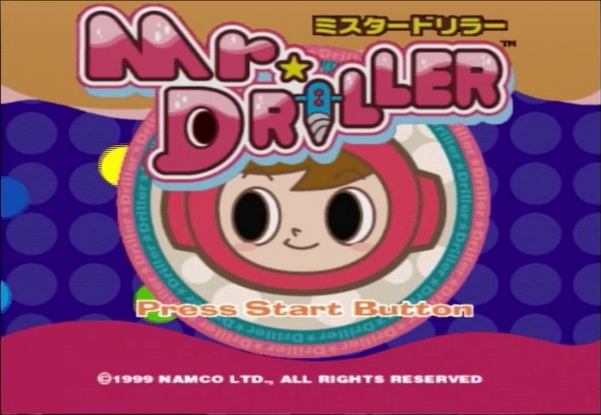　※右図参照

**3.概要（ユーザー体験）**

　タイトル画面からメニュー画面にアクセスすることができる。

　この画面を最初に見せることでゲームの世界観を簡潔にユーザーに伝えることができる。

**４.ポイント！**

　1.ポップなミュージックとサウンドで世界観を表現

　2.この画面で何をすればいいかをすぐに理解できるようにする

**5.機能一覧**

　1.スタートボタンを押すことによりメニュー画面にアクセス

**6.基本フロー**

メインメニュー

タイトル

ゲーム起動

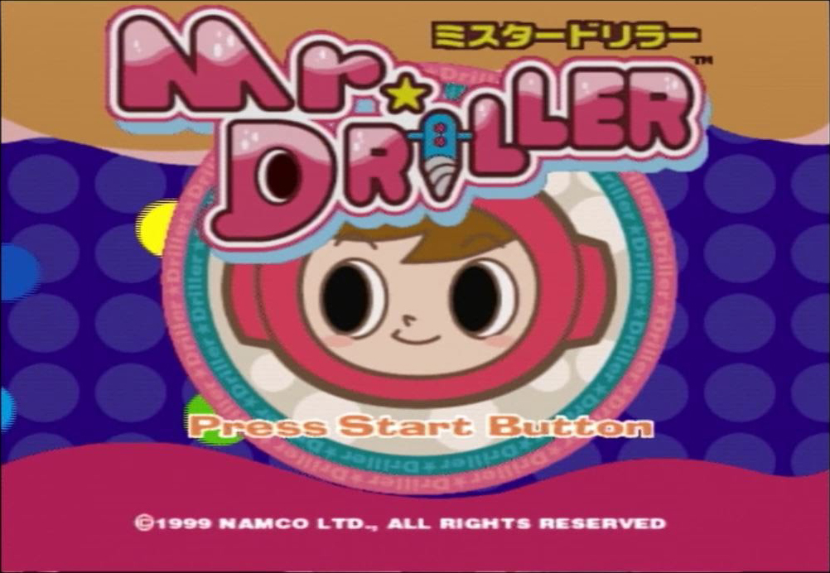**7.画面、操作仕様仕様**

　①.背景。上下の波線と後ろの水玉柄が含まれアニメーションはない

　②.背景の上をふわふわと移動する円。波を立てるように上下する

　③.主人公の顔。①と②の上に右からスライドして画面中に表示され中央で静止する

　④.タイトルロゴ。③の後に上からスライドして入ってくる。

　⑤.タイトルのふりがな。④の後に右からスライドして入ってくる。

　⑥.③から⑤までのアニメーションが終了次第指定場所で点滅を始める。

　⑦.開発者ロゴ。背景と同時に最初から表示されている。

**8.関連事項**

　・タイトルで使用するサウンドは以下です。

　１．主人公の顔のスライド音

　２．タイトルロゴのスライド音

　３．タイトル名を喋る

　４．背景BGM